НАВЧАЛЬНО-МЕТОДИЧНИЙ ЦЕНТР ПСИХОЛОГІЧНОЇ СЛУЖБИ

ІНФОРМАЦІЙНИЙ РЕСУРС ДЛЯ ПРОФОРІЄНТАЦІЙНОЇ РОБОТИ, щодо формування УНІВЕРСАЛЬНИХ НАВИЧОК
/всі книги і відео мають гіперпосилку, що дає змогу швидко знаходити потрібний ресурс/

ПЕРЕГОВОРИ
- «Переговоры», Брайан Трейси
- «Переговоры без поражения. Гарвардский метод», Роджер Фишер, Уильям Юри, Брюс Паттон
- «Психология переговоров. Как добиться большего», Маргарет Нил, Томас Лис
- «У них так принято», Росс Маккаммон
- «Хорошие манеры и деловой этикет», Елена Бер
- «Переговоры каждый день. Как добиваться своего в любой ситуации», Джеймс Фройнд
- «Спасите заложника», Джордж Колризер

Відео:
- Что происходит у вас в голове при совершении сделки?
- Negotiation expert: Lessons from my horse («Эксперт по переговорам: Уроки от моей лошади»)
КЛІЄНТОЦЕНТРОВАНІСТЬ
- «Клиенты на всю жизнь», Карл Сьюэл, Пол Браун
- «Искренняя лояльность. Ключ к завоеванию клиентов на всю жизнь», Фред Райхельд, Роб Марки
- «Горячие поклонники. Революционный подход к обслуживанию клиентов», Кен Бланшар, Шелдон Боулз
- «Искренний сервис. Как мотивировать сотрудников сделать для клиента больше, чем достаточно. Даже когда шеф не смотрит», Максим Недякин
- «Сервис, который приносит прибыль. Практическое руководство по созданию системы NPS», Ричард Оуэн, Лаура Брукс
- «Контент, маркетинг и рок-н-ролл. Книга-муза для покорения клиентов в интернете», Денис Каплунов

Відео:
- Дизайн-мышление: как это работает
- Что такое дизайн-мышление
- Как решить проблему при помощи дизайн-мышления
- Design Thinking = Method, Not Magic («Дизайн-мышление = Метод, а не магия»)

КОГНІТИВНА ГНУЧКІСТЬ
- «Измените свой мозг — изменится и жизнь!», Дэниэл Дж. Амен
- «Гибкий ум. Как видеть вещи иначе и думать нестандартно», Эстанислао Бахрах
- «Гибкое сознание. Новый взгляд на психологию развития взрослых и детей», Кэрол Дуэк
- «Vision Science: Photons to Phenomenology», Stephen Palmer («Наука о зримом: от фотонов до ощущений», Стивен Палмер)
- «Elastic: Flexible Thinking in a Time of Change», Leonard Mlodinow («Эластичность: Гибкое мышление во время перемен», Леонард Млодинов)

Відео:
- Adaptability creates opportunities («Способность адаптироваться создаёт возможности»)

КОМУНІКАЦІЯ
- «Пять пороков команды. Притчи о лидерстве», Патрик Ленсиони
- «Привычка работать вместе. Как двигаться в одном направлении, понимать людей и создавать настоящую команду», Твайла Тарп
- «Полная вовлеченность. Вдохновляйте, мотивируйте и раскрывайте все лучшее в своей команде», Брайан Трейси
- «Заряженные на результат. Культура высокой эффективности на практике», Нил Доши, Линдси Макгрегор
- «Открытое мышление. Как выйти за пределы своей точки зрения», Институт Арбингера
- «Коллаборация. Как перейти от соперничества к сотрудничеству», Мортен Хансен
- «Collaboration that Works: A Ruthlessly Practical Handbook for a Generative World» Cecile M. Green («Сотрудничество, которое работает: Безжалостное практическое руководство Сесиль М. Грин»)
- «Викиномика. Как массовое сотрудничество изменяет все», Дон Тапскотт, Энтони Д. Уильямс
- «Командный подход. Создание высокоэффективной организации», Джон Катценбах, Дуглас К. Смит

Відео:
- Говард Рейнгольд о сотрудничестве
- Want better Collaboration? Don’t be so defensive! («Хочешь сотрудничать? Перестань обороняться!»)

УПРАВЛІННЯ КОМАНДОЮ, ПРОЕКТОМ, ПРОЦЕСОМ
- «Руководство фасилитатора. Как привести группу к принятию совместного решения», Сэм Кейнер, Ленни Линд, Кэтрин Толди, Сара Фиск, Дуэйн Бергер, Елена Беленко, Антон Размахнин
- «Совещания по Адизесу. Практическое руководство», Шохам Адизес, Нир Бен Лави
- «Коучинг agile-команд. Руководство для scrum-мастеров, agile-коучей и руководителей проектов в переходный период», Лисса Адкинс
- «Канбан. Альтернативный путь в Agile», Дэвид Андерсон

Відео:
- Построишь башню — создашь команду
Как построить компанию, где побеждают идеи
КРЕАТИВНЕ МИСЛЕННЯ
- «CRAFT: Как создавать большие идеи», Василий Лебедев
- «Дизайн-мышление в бизнесе. От разработки новых продуктов до проектирования бизнес-моделей», Тим Браун
- «Найти идею. Введение в ТРИЗ — теорию решения изобретательских задач», Генрих Альтшуллер
- «Искусство думать. Латеральное мышление как способ решения сложных задач», Эдвард де Боно
- «Взлом креатива. Как увидеть то, что не видят другие», Майкл Микалко
- «Рисовый штурм» + «Рисовый штурм в карточках», Майкл Микалко
- «DesignWorkout», Дмитрий Барбанель
- «Разрыв шаблона. Как находить и воплощать прорывные идеи», Тина Силиг
- «Гибкий ум. Как видеть вещи иначе и думать нестандартно», Эстанислао Бахрах
- «Нешаблонное мышление. Проверенная методика достижения амбициозных целей», Джон О'Кифф
- «Креативный класс. Люди, которые создают будущее», Ричард Флорида

Відео:
- Что такое креативное мышление?
- Мир больших идей
- Мозговой штурм
- Хотите стать более творческой личностью? Сходите погулять
- Что общего между дизайнером и дизайн-мышлением
- Creative thinking — how to get out of the box and generate ideas («Творческое мышление — как снять коробку с головы и генерировать идеи»)
- 3 tools to become more creative («3 инструмента, которые помогут развить креативность»)
- What creativity is trying to tell you («Что креативность пытается нам рассказать»)
- The Secret to Creativity («Секреты креативности»)

КРИТИЧНЕ МИСЛЕННЯ
- Критическое мышление. Анализируй, сомневайся, формируй свое мнение, Том Чатфилд
- Critical Thinking: The Basics, Stuart Hanscom («Критические мышление: Основы», Стюарт Ханском)
- Путеводитель по лжи. Критическое мышление в эпоху постправды, Дэниел Левитин
- Недоверчивые умы. Чем нас привлекают теории заговоров, Роб Бразертон

Відео:
- 5 советов для улучшения вашего критического мышления
- В смысле? Основы критического мышления
- Unnatural critical thought as the driver of social change («Неестественное критическое мышление как движущая сила социальных перемен»)

ПРЕЗЕНТАЦІІ І ОРАТОРСЬКЕ МИСТЕЦТВО
- Искусство объяснять, Ли Лефевер
- Мастера слова. Секреты публичных выступлений, Джери Вайсман
- Утерянное искусство красноречия, Ричард Доуиз
- Говори и показывай, Ден Роэм
- Короче, Джозеф Маккормак
- Убеждение, Брайан Трейси
- Минуту внимания, Сэм Хорн

Відео:
- Секрет создания сильного выступления TED
- How a world champion of public speaking prepares for presentations («Как чемпион мира по ораторскому искусству готовится к презентациям»)
- Система Станиславского для оратора

РІШЕННЯ ПРОБЛЕМ І ПРИЙНЯТТЯ РІШЕНЬ
- Ловушки мышления. Как принимать решения, о которых вы не пожалеете, Чип Хиз, Дэн Хиз
- Что ты выберешь? Решения, от которых зависит твоя жизнь, Тал Бен-Шахар
- Blindsided: How Business and Society is Shaped by Our Irrational and Unpredictable Behaviour, Jonathan Gifford («Слепой: Как бизнес и общество формируются нашим иррациональным и непредсказуемым поведением» Джонатана Гиффорда)
- Think Smarter: Critical Thinking to Improve Problem-Solving and Decision-Making Skills, Michael Kallet («Мыслить глубже: критическое мышление для улучшения навыков решения проблем и принятия решений», Майкл Каллет)

Видео:
- Насколько мы самостоятельны в принятии решений?
- У вашей поисковой системы есть моральные предубеждения
- Креативное решение проблем в условиях крайних ограничений
- Задачи и проблемы в мышлении

СИСТЕМНЕ МИСЛЕННЯ
- Системность во всем. Универсальная технология повышения эффективности, Сэм Карпентер
- Искусство системного мышления. Необходимые знания о системах и творческом подходе к решению проблем, Джозеф О'Коннор, Иан Макдермотт
- Путешествие по системному ландшафту, Гарольд «Бад» Лоусон
- Азбука системного мышления, Донелла Медоуз
- Найти идею. Введение в ТРИЗ — теорию решения изобретательских задач, Генрих Альтшуллер
- Видеть лес за деревьями. Системный подход для совершенствования бизнес-модели, Деннис Шервуд

Відео:
- Как сложность приводит к простоте
- Systems Thinking for a Better World (Системы мышления для лучшего мира)
- Systems Theory (Теория систем)

СТРЕС-МЕНЕДЖМЕНТ
- Стрессоустойчивость. Как сохранять спокойствие и эффективность в любых ситуациях, Шэрон Мельник
- Осознанная медитация. Практическое пособие по снятию боли и снижению стресса, Видьямала Берч, Денни Пенман
- Мозг: краткое руководство. Всё, что вам нужно знать для повышения эффективности и снижения стресса, Джек Льюис, Адриан Вебстер
- Осознанность. Как обрести гармонию в нашем безумном мире, Марк Уильямс, Денни Пенман
- Под давлением. Как добиваться результатов в условиях жестких дедлайнов и неопределенности, Хендри Вейсингер, Дж. П. Полив-Фрай
- Стой, кто ведет? Биология поведения человека и других зверей, Дмитрий Жуков
- Управление стрессом. Как найти дополнительные 10 часов в неделю, Дэвид Льюис

Відео:
- Как превратить стресс в друга?
- Как стресс влияет на ваш мозг
- Стресс
- Управление стрессом

УПРАВЛІННЯ РЕСУРСАМИ
- Тайм-менеджмент, Брайан Трейси
- Максимальная концентрация. Как сохранить эффективность в эпоху клипового мышления, Люси Джо Палладино
- Делай меньше. Как избавиться от желания все успеть, Фергус О'Коннел
- Работай легко. Индивидуальный подход к повышению продуктивности, Карсон Тейт
- Новый год прокрастинатора. 23 привычки, которые помогут побороть лень и достичь результатов, Эс Джей Скотт
- Всегда вовремя. Узнайте свой хронотип и живите в согласии со своим биоритмом, Майкл Бреус
- Однозадачность. Успевайте больше, фокусируясь только на одном деле, Девора Зак
- Час тишины. И еще 34 инструмента, которые сохранят ваше время и энергию, Дэвид Хорсагер

Відео:
- Как контролировать своё личное время
- 3 способа (очень) долгосрочного планирования
- How To Multiply Your Time (Как умножить ваше время)

ЕМОЦІЙНИЙ ІНТЕЛЕКТ
- Эмоциональный интеллект 2.0, Тревис Бредбери, Джин Гривс
- Эмоциональная гибкость. Как научиться радоваться переменами получать удовольствие от работы и жизни, Сьюзен Дэвид
- Эмоциональный интеллект руководителя. Как развивать и применять, Питер Сэловей, Дэвид Карузо
- Эмоциональный интеллект, (HBR) Коллектив авторов

Відео:
- Эмоциональный интеллект
- The Power of Emotional Intelligence (Сила эмоционального интеллекта)
- Эмпатия
- Социология эмоций
- Механизмы регуляции эмоций

КНИГИ ДЛЯ ПІДЛІТКІВ
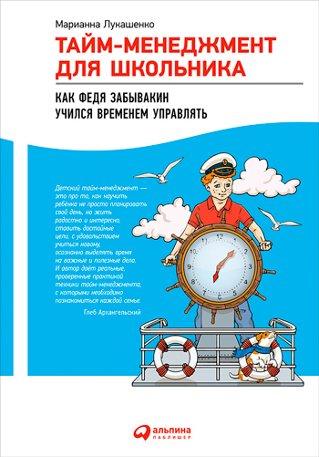

СОФТ-СКІЛИ
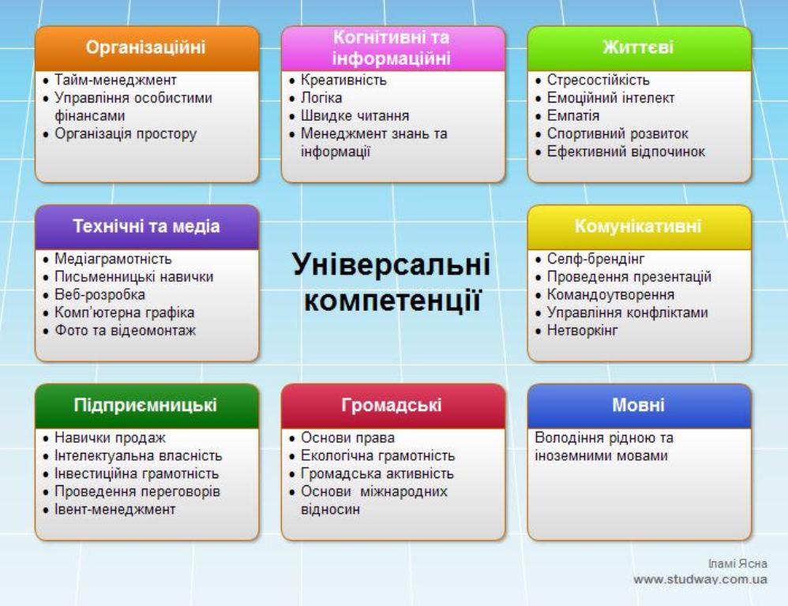
ПРИКЛАДИ ЗАПИТАНЬ ЩОДО ВЕДУЧИХ КОМПЕТЕНЦІЙ
  - Поясніть явище гравітації 6-річній дитині! /комунікація/
  - Ваші колеги по команді всі згодні з тим, як краще вирішити завдання, але ви не думаєте інакше. Як ви відреагуєте? /командна робота/
  - Коли б ваше життя було книгою, як би вона називалась/креативність/
  - Яка фраза краще описує вас: «зроблено краще, ніж ідеально» чи «все має виглядати ідеально»? /тайм-менеджмент/.
  - Які робочі ситуації викликають у вас найбільшу напругу?/стресостійкість/.

